Dokumentation: Projekt Wetterstation
1. Einleitung
Im Rahmen unseres Projekts haben wir eine eigene Wetterstation entwickelt. Ziel des Projekts war es, Wetter- und Umweltdaten wie Temperatur, Luftfeuchtigkeit, Luftdruck und Luftqualität zu messen, diese automatisch zu speichern und weiterzuverarbeiten.
Zusätzlich wurde ein Gehäuse entworfen, das sich für den Außeneinsatz eignet und aufgehängt werden kann.

2. Planung und Entwurf
Zu Beginn wurde das Gehäuse der Wetterstation mit dem Online-Tool Tinkercad als 3D-Modell entworfen.
Dabei wurde darauf geachtet, dass:
- der Raspberry Pi / Joy-Pi und der BME680-Sensor genügend Platz haben,
- Öffnungen für Kabel, Sensoren und Belüftung vorhanden sind,
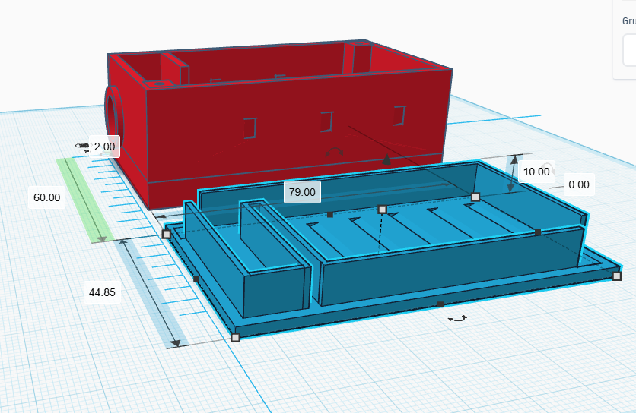
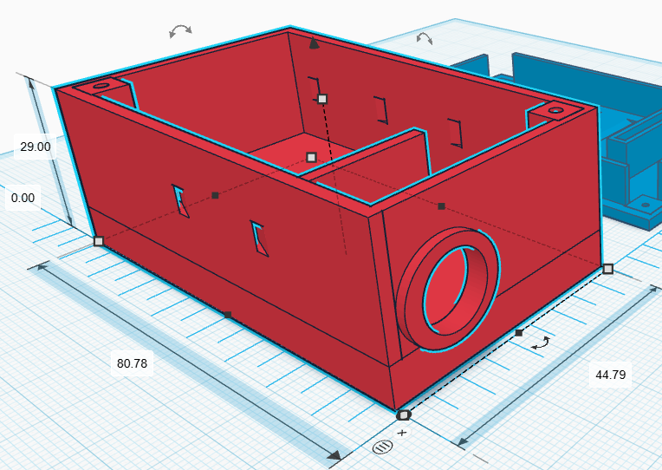
- und eine Aufhängung im Design integriert ist, um die Wetterstation befestigen zu können.

3. 3D-Druck und Nachbearbeitung
Nach dem Entwurf wurde das Modell mit einem 3D-Drucker aus schwarzem PLA-Filament gedruckt.
Nach dem Druck wurden mehrere Nachbearbeitungsschritte durchgeführt:
- Die Ecken wurden geschliffen, um scharfe Kanten zu entfernen.
- Die Löcher wurden nachgearbeitet, damit Schrauben und Kabel besser passen.
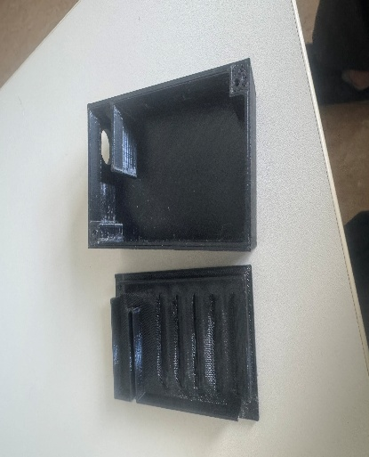
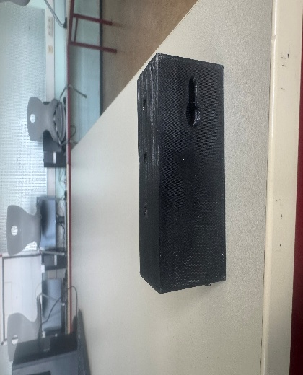
So entstand ein stabiles und funktionales Gehäuse für die Wetterstation.

4. Elektronik und Sensorik
Im Inneren der Wetterstation befindet sich ein Raspberry Pi / Joy-Pi, an den der BME680-Umweltsensor angeschlossen ist.
Der BME680 misst folgende Werte:
- Temperatur
- Luftfeuchtigkeit
- Luftdruck
- Luftqualität (Gaswiderstand / VOC)
Die Verbindung zwischen Mikrocontroller und Sensor erfolgt über den I²C-Bus.

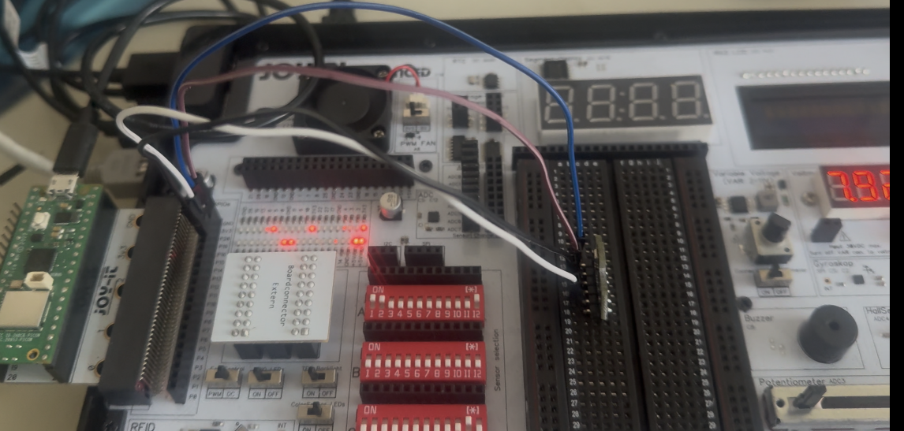

5. Sensorprogramm (Messstation)
Das erste Programm läuft auf dem Joy-Pi bzw. Mikrocontroller, an dem der BME680-Sensor angeschlossen ist.
Das Programm:
- initialisiert den I²C-Bus,
- prüft, ob der Sensor korrekt erkannt wird,
- liest alle 2 Sekunden die Messwerte aus,
- und gibt diese zur Weiterverarbeitung aus.
Dieses Programm stellt die eigentliche Messstation dar und sammelt zuverlässig alle Umweltdaten.

6. Datenübertragung über WLAN und MQTT
Die gemessenen Sensordaten werden über das Schul-WLAN an einen MQTT-Broker gesendet.
MQTT ist ein leichtes Kommunikationsprotokoll, das besonders für IoT-Projekte geeignet ist.
Die Daten werden als Nachrichten an ein bestimmtes MQTT-Topic übertragen und stehen dort für weitere Programme zur Verfügung.

Der Python-Code für den Raspberry Pi Pico W steuert die Wetterstation mit dem BME680-Sensor, liest die Messwerte aus und überträgt sie automatisch an einen MQTT-Broker sowie per E-Mail.

1. Aufbau & Verbindung
- Sensor auf Breadboard gesteckt und mit dem Pico W über I2C (SDA/GPIO4, SCL/GPIO5) verbunden
- WLAN-Verbindung über dd-wrt hergestellt
- MQTT-Verbindung zu einem Broker auf einem Raspberry Pi (10.118.28.14) aufgebaut
- E-Mail-Funktion über Gmail SMTP aktiviert

2. Funktionsweise
- WLAN-Verbindung:
  - Der Pico W verbindet sich mit dem definierten WLAN und überprüft die Verbindung
  - IP-Adresse wird nach erfolgreichem Verbinden ausgegeben
- Sensorinitialisierung:
  - Der BME680 wird über I2C initialisiert
  - Bereit für das Auslesen von:
    - Temperatur (°C)
    - Luftfeuchtigkeit (%)
    - Luftdruck (hPa)
    - Gaswiderstand (Ω)
- Messwerte auslesen:
  - Alle 5 Sekunden werden die aktuellen Werte vom Sensor gelesen
- MQTT-Datenübertragung:
  - Messwerte werden formatiert und an das MQTT-Topic sensor/bme680 gesendet
  - So können andere Geräte oder ein Dashboard die Daten empfangen
- E-Mail-Versand:
  - Alle 30 Minuten wird eine E-Mail mit den aktuellen Messwerten verschickt
  - Die E-Mail enthält Temperatur, Luftfeuchtigkeit, Luftdruck und Gaswert
  - Versand erfolgt über Gmail SMTP mit App-Passwort
- Endlosschleife:
  - Der Code läuft permanent
  - Prüft regelmäßig, ob eine E-Mail versendet werden muss
  - Sendet kontinuierlich die Messwerte über MQTT

4. Ergebnis
- Der Code misst zuverlässig Temperatur, Luftfeuchtigkeit, Luftdruck und Gaswerte
- Daten werden MQTT-kompatibel an den Broker gesendet
- Periodischer E-Mail-Versand informiert über aktuelle Wetterwerte
- Vollständig automatisiertes System für Schul- oder Heimprojekte

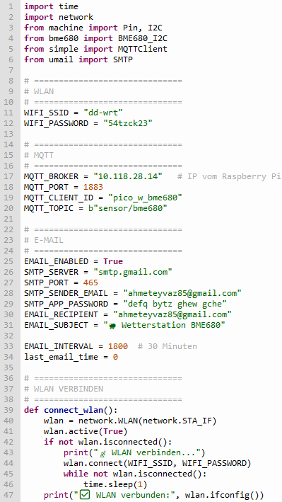

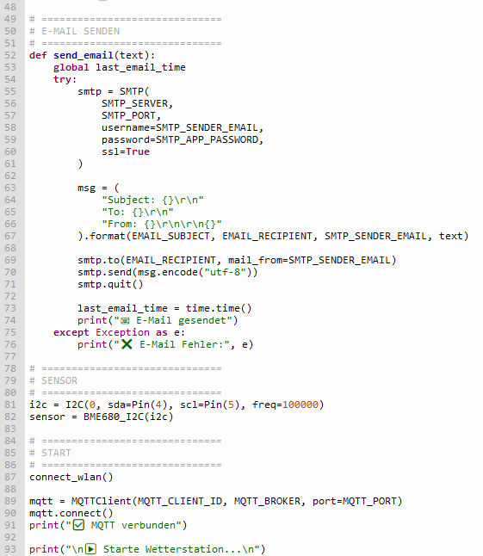

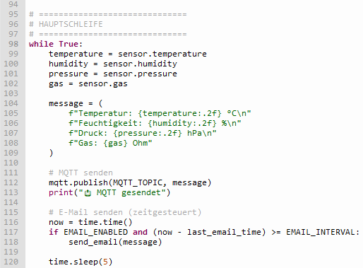

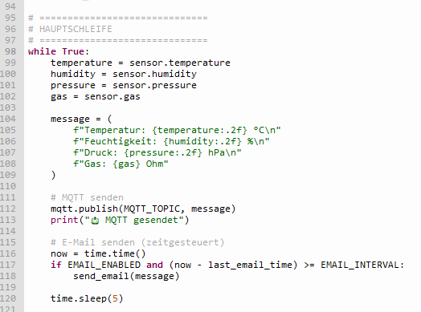

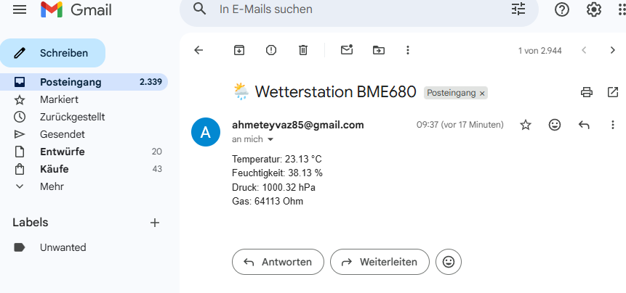

Die Messdaten kommen auch an
Für den Passwort habe ich ein App Passwort erstellt über

https://myaccount.google.com/ > Sicherheit
Dann bei der Suchleiste App Passwörter und dann auf erstellen und dann bekommt man ein Passwort

Dieser Python-Code läuft auf dem Raspberry Pi 400 und übernimmt die Funktion eines MQTT-Servers, der eingehende Daten empfängt und in einer MariaDB-Datenbank speichert.

Funktionsweise:
- Datenbank-Verbindung:
  - Verbindung zur MariaDB (mqtt_data) wird hergestellt
  - Benutzername, Passwort und Host werden über Variablen definiert
- MQTT-Setup:
  - MQTT-Client wird erstellt
  - Definierte Topics:
    - test/topic/in → zum Empfangen von Nachrichten
    - test/topic/out → für Testnachrichten oder Rückmeldungen
- MQTT-Callbacks:
  - on_connect: Meldet erfolgreiche Verbindung und abonniert das Topic
  - on_message:
    - Empfängt eingehende Nachrichten
    - Speichert die Nachricht mit Topic in der MariaDB
- Testnachricht:
  - Beim Start sendet der Pi eine Testnachricht an test/topic/out
  - So kann überprüft werden, ob die Kommunikation funktioniert
- Endlosschleife:
  - Das Programm bleibt aktiv, empfängt kontinuierlich neue Nachrichten
  - Daten werden automatisch in der Datenbank protokolliert

Ergebnis:
- Alle vom Pico W gesendeten MQTT-Daten werden zuverlässig empfangen
- Nachrichten werden in MariaDB gespeichert
- Ermöglicht langfristige Speicherung und spätere Auswertung der Wetterdaten

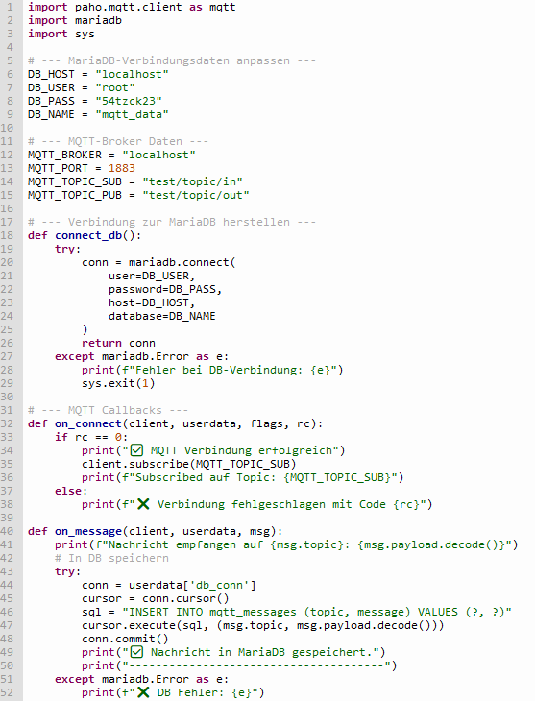

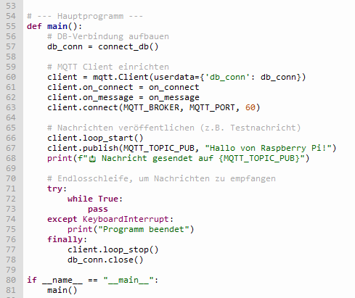

Mit der Eingabe bei Terminal
mosquitto_sub -h 10.118.28.14 -t "sensor/bme680" -v
-h → IP-Adresse des MQTT-Brokers (Raspberry Pi)

-t → Topic, das du abonnieren willst (sensor/bme680)

-v → verbose, zeigt Topic + Nachricht
Wir die Nachricht angezeigt die angekommen ist bzw die Messdaten werden angezeigt

10. Fazit
In diesem Projekt wurde erfolgreich eine eigene Wetterstation entwickelt, die 3D-Design, 3D-Druck, Elektronik und Programmierung miteinander verbindet.
Besonders wichtig war die automatische Übertragung und Speicherung der Messdaten.
Das Projekt zeigt, wie moderne IoT-Technologien eingesetzt werden können und bietet viele Möglichkeiten für zukünftige Erweiterungen.

